Министерство образования Республики Беларусь

Министерство образования и науки Российской Федерации

МУВПО “Белорусско-Российский университет”

Кафедра “ПОИТ”

Отчет по

лабораторной работе №4

# Формирование цветов с помощью дизеринга

Выполнил: ст. гр. АСОИ-181

Ситников С.В.

Преподаватель

Шилов А.В.

Могилёв 2020

Цель работы: изучение технологии формирования цветов с помощью дизеринга.

Практическое задание:

Разработать программу для закраски объекта №1.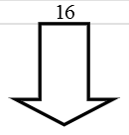

using System;

using System.Collections.Generic;

using System.Drawing;

using System.Windows.Forms;

namespace CG_lab2

{

public partial class Form1 : Form

{

public static Bitmap bm = new Bitmap(650, 650);

public Form1()

{

InitializeComponent();

}

private void button1_Click_1(object sender, EventArgs e)

{

DrawRectangle(bm.Width / 4, 0, (bm.Width *3)/4, (bm.Width * 3) / 4, bm);

DrawTriangle(0, (bm.Width * 3)/ 4, bm.Width - 1, (bm.Width * 3 )/ 4, bm.Width / 2, bm.Width - 1, bm);

Line[] lines =

{

new Line (bm.Width/4,0,(bm.Width*3)/4,0),

new Line (bm.Width/4,(bm.Height*3)/4,bm.Width/4,0),

new Line ((bm.Width*3)/4,(bm.Height*3)/4,(bm.Width*3)/4,0),

new Line (0,(bm.Height*3)/4,bm.Width/4,(bm.Height*3)/4),

new Line ((bm.Width*3)/4,(bm.Height*3)/4,bm.Width-1,(bm.Height*3)/4),

new Line (0,(bm.Height*3)/4,bm.Width/2,bm.Height-1),

new Line (bm.Width/2,bm.Height-1,bm.Width,(bm.Height*3)/4)

};

Drawing(bm, lines);

Dithering();

pictureBox1.Image = bm;

}

public static List<string> ditheringValidPositions = new List<string>();

public static void Dithering()

{

for (int k = 1; k < 26; k++)

{

ditheringValidPositions.Add(DitheringForms.PossibleDitherings[k - 1]);

for (int j = 25*k; j < 25*(k+1); j++)

{

for (int i = 0; i < bm.Width - 1; i++)

{

if (bm.GetPixel(i, j) == Color.FromArgb(255,255,255, 0))

{

int border = GetBorderX(i, j);

while (i < border)

{

if (ditheringValidPositions.Exists(str => str[0].ToString() == (j % 5).ToString() && str[1].ToString() == (i % 5).ToString()))

{

bm.SetPixel(i, j, Color.Black);

}

i++;

}

break;

}

}

}

}

}

public static int GetBorderX(int x_cur, int y_cur)

{

for (int i = x_cur + 1; i < bm.Height - 1; i++)

{

if (bm.GetPixel(i, y_cur) == Color.FromArgb(255, 0, 0, 0))

return i;

}

return 0;

}

}

}

namespace CG_lab2

{

public class DitheringForms

{

public static string[] PossibleDitherings { get; } = new string[]

{

"40",

"11",

"24",

"03",

"32",

"44",

"21",

"04",

"20",

"43",

"13",

"30",

"00",

"23",

"02",

"41",

"22",

"33",

"12",

"10",

"42",

"34",

"01",

"14",

"31"

};

}

}

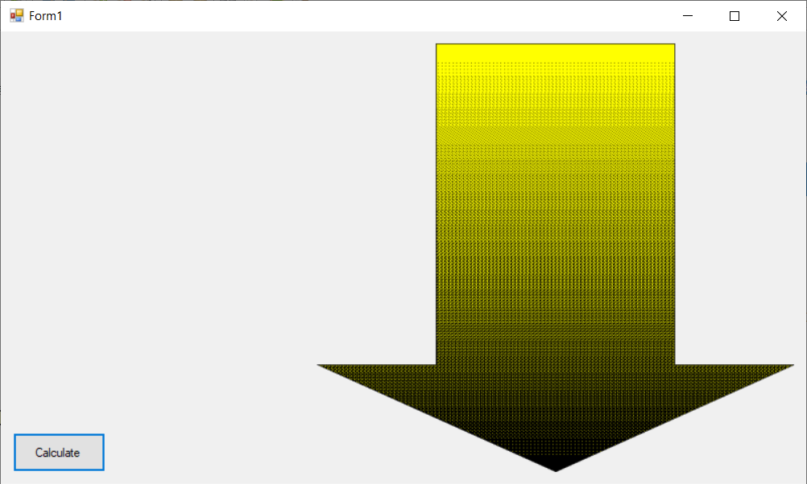Блок-схема

